2020年琼中县学校校警应聘人员思想表现鉴定表
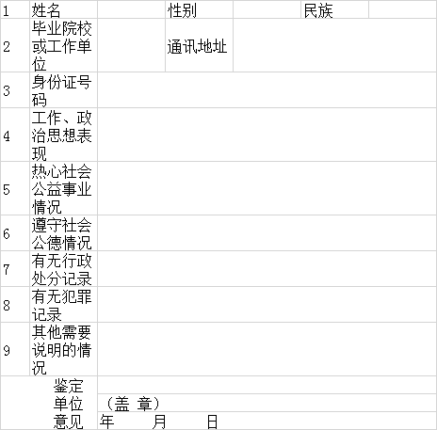
说明：1、表中1-3栏由申请人填写;第8栏由申请人户口所在地社会综合治理部门填写并盖章;其他栏由申请人所在工作单位或村(居)委会填写(应届毕业生可由毕业院校填写)并盖章。
2、本表必须据实填写，字迹应该端正、规范。

